打印热敏标签--用户操作手册

2011-11-14
目 录
1.1. 打印热敏标签 1
1.1.1. 功能简介 1
1.1.2. 操作 1

打印热敏标签

功能简介
物流系统打印地址标签新增打印热敏标签。

操作
打印地址标签 ：在已确认及已交寄状态下，选择打印地址标签操作
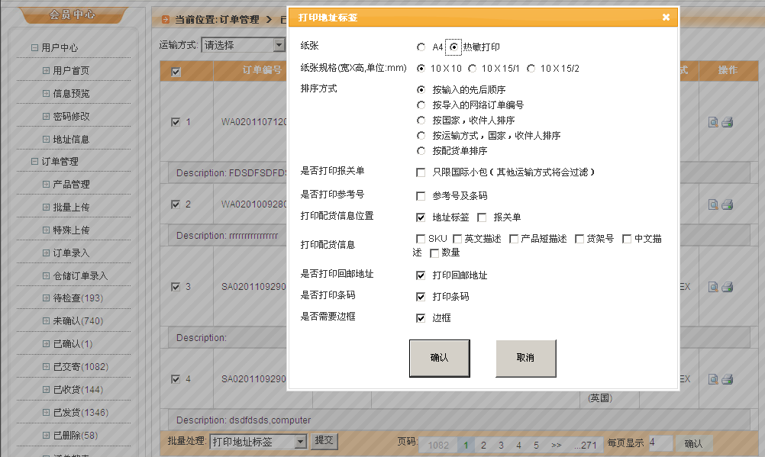
图1
（Firefox）热敏打印：
纸张：选择热敏打印，如图1
纸张规格：提供10 X 10 ，10 X 15两种规格
（注： 分别代表打印在一张和两张10X 15规格的纸上）
排序方式：按输入的先后顺序；按导入的订单编号；按国家及收件人排序；按运输方式，国家，收件人排序；按配货单排序五种方式
是否打印报关单：只是国际小包需要打印报关单，其它方式自动过滤，不打印报关单
是否打印参考号及条码：选中后，打印的地址标签上，可以打印客户参考号条码，可以进行扫描。
（注：目前10 X 10 ，10 X 15/2这两种规格, 可以打印18位的客户参考号, 10 X 15/1的可以打印13位的客户参考号）
打印配货信息的位置：可以选择地址标签和报关单，打选择地址标签代表配货信息将会打印在地址标签下方，针对国际小包地址标签和报关单打印在两张标签纸的情况，根据用户需要，可以同时选中报关单，配货信息就可以打印在报关单下方。
打印配货信息：可以选择以下信息打印在地址标签下方（SKU，英文描述，产品短描述，货架号，中文描述，数量）
是否打印回邮地址：默认打印
是否打印条码：默认打印
是否需要边框：默认打印

特别注意事项：1.中国邮政小包（CNAM,CNRAM）在打印热敏地址标签时，地址标签字符超过120个字符，会出现错误情况，请各位特别注意。
2.热敏标签地址在沾水的情况下，很容易导致地址标签内容刮坏，建议在热敏标签上再覆盖一层透明胶，以防止地址标签破损刮还等情况。

（IE）热敏打印：
在IE下打印的热敏标签，功能基本与Firefox下相同，不同的地方是：
- 因为在IE下将报关单不清楚的问题，所以报关单及配货信息版面格式不同
- IE下暂时不能提供10 X 15/1的打印方式

一票多件的运输方式：
快递类可以一票多件的货运方式，针对一票多件的情况，打印热敏标签时，如订单信息里的箱数为多件时（下图），系统会根据箱数打印出多张地址标签
